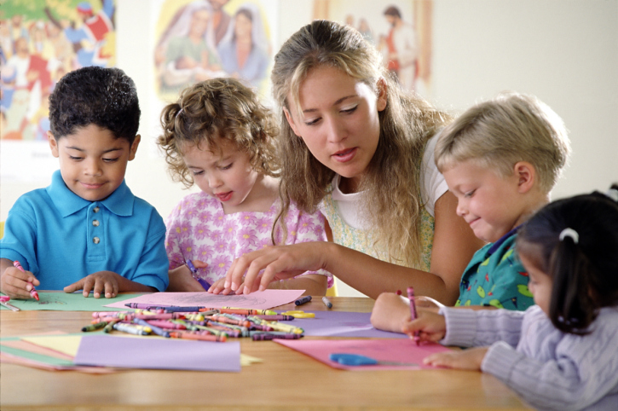

Erken dönemde eğitimin özel gereksinimi olan çocuklara etkileri ile ilgili araştırmalar incelendiğinde; erken çocukluk eğitimi programlarına katılan bebeklerin katılmayanlara göre gelişimlerinin hızlandığı, bilişsel, sosyal ve dil becerilerinde artış olduğu, hatta fiziksel gelişimlerinin bile farklılaştığı görülmektedir. Böylece yaşamın ilk yıllarında verilen programlı ve sistematik bir destekle çocukların tüm kapasiteleri ortaya çıkarılabilmekte ve temel eğitim için alt yapı hazırlanmış olmaktadır.

ERKEN TANI ERKEN EĞİTİM

Özel gereksinimi olan çocukların erken teşhis ve tanısı günümüzde önemini kanıtlamış bir gerekliliktir. Çocuğun sorunu ne denli erken belirlenirse, gereksinimine uygun türde bir eğitim programına o kadar erken yaşta yerleştirilebilir. Özellikle, bireyin yaşamında büyük önem taşıyan erken çocukluk yıllarında eğitime başlama daha sonraki eğitim kademeleri için bir temel oluşturacaktır. Çocuğun daha geç dönemde, örneğin ilkokula başladığında, bir engele sahip olduğunun fark edilmesi gelişimi açısından çok önemli olan, erken çocukluk yıllarının iyi değerlendirilememesi anlamına gelmektedir.

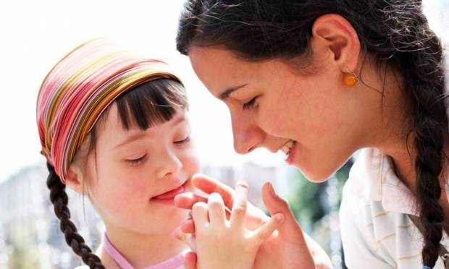

.  
Çocuk eğitimcileri, çocuklarda okul öncesi eğitimin yani üç-altı yaş dönemi eğitiminin okul başarısına olumlu etkilerini kanıtlamışlardır. Bu çocukların okul öncesi eğitimden yeterince faydalanmalarını sağlamak için çocuğun ihtiyaçlarına uygun tedavi yöntemlerinin en kısa zamanda başlanılmasının hayati önem taşıdığı kanaatinde birleşmişlerdir. Bu nedenle, gelişim problemi yaşayan çocukların üç yaşından önce fark edilmesi ve tedaviye başlanması, çocuğun gelişimsel olarak yaşıtlarını yakalaması, sosyal iletişim becerilerinin geliştirilerek toplum içinde yer alması ve eğitimine örgün eğitim sistemi içinde devam etmesinin sağlanması bakımından çok büyük önem taşır.

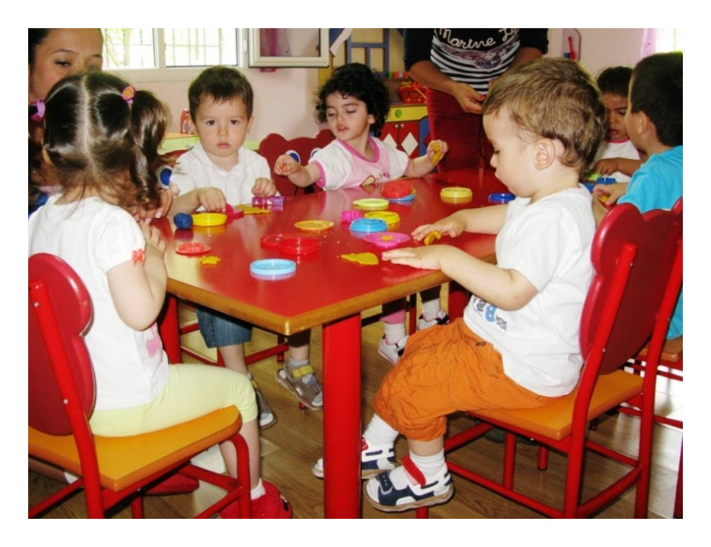

Engelli çocuklar da diğer çocuklar gibi çlara

ÖZEL EĞİTİMDE ERKEN TANI VE ÖNEMİ

***T.C***

***KİLİS VALİLİĞİ***

***MİLLİ EĞİTİM MÜDÜRLÜĞÜ***

***REHBERLİK VE ARAŞTIRMA***

***MERKEZİ***

**KASIM-2016**

ÖZEL EĞİTİM DE AİLENİN ÖNEMİ

 Özel eğitime gereksinim duyan çocukların eğitimi gündeme geldiği zaman düşünülmesi gereken ilk durum bu çocukların ailelerinin eğitimi ve çocuklarıyla kurdukları iletişim olmalıdır. Aile; sevgi, mutluluk, saygı, güven, huzur, koruma, yardımlaşma, paylaşma, birlik beraberlik ve yakınlığın gündeme geldiği bir sosyal ortamdır. Bilindiği gibi aile toplumun çekirdeği ve temelidir. Ailenin en önemli görev ve sorumluluklarından birisi sahip olduğu çocuklarını en iyi şekilde yetiştirmektir. Çocuğun eğitimi dünyaya gözlerini açtığı andan itibaren ailesinde başlar, okulda devam eder.



**Yaşar Aktürk Mahallesi Seyit Gazi Caddesi No7 Kilis Adliyesi Karşısı, Beşevler Sağıroğlu Camii Yanı**

**Tel: (0348) 814 26 41 kilisram.meb.k12.tr**

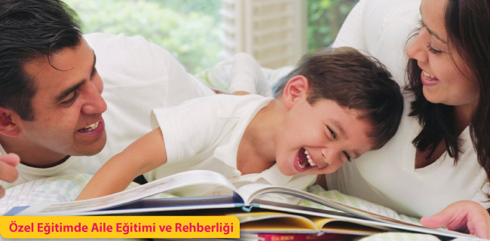

Engelli çocuklar da diğer çocuklar gibi eğitilmeye, sevilmeye ve temel gereksinimlerinin karşılanmasına muhtaçtır. Aralarındaki tek fark eğitimlerindeki araç-gereç ve yöntem farklılığıdır. Önemli olan ailelerin çocuklarına iyi bir eğitim verebilmeleri ve ilerideki eğitim-öğretim yaşamında üzerlerine düşen görevleri yerine getirebilmeleri için çocuklarının özrü hakkında bilgi sahibi olmalarıdır. Ailelerin okulda verilen eğitime yardımcı olmaları, istenen amaçlara ulaşabilmek için sabırlı olmalarıdır. Bu nedenle engelli çocuğa sahip ailelerin bilinçlendirilerek onların eğitimine katılımlarını sağlamak gerekmektedir.